**Mercredi 22/05/2024**

TP-Ansible-Project-Crypted

Table des matières

Context 3

Création d’un dossier TP-Ansible-Project-Crypted 3

playbook-remove_php_apache.yaml 3

Encrypter le fichier inventory.yaml 5

Préparation de playbook installation Apache et les handlers 6

# **Context**

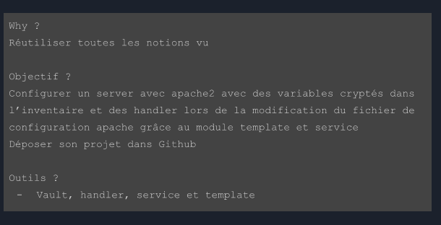

Préparation du projet

# Création d’un dossier TP-Ansible-Project-Crypted

Création des fichiers suivants :

|  |  |
| --- | --- |
| Nom du fichier |  |
| Inventory.yaml | Fichier de configuration du host (server1-ubuntu), nommé avec l’extension .yaml pour pouvoir utiliser les variables.  Il sera crypté et passé comme paramètre à l’exécution de playbook. |
| playbook-remove_php_apache.yaml | Playbook de désinstallation de ‘PHP et Apache’ s’ils existent sur le server1-ubuntu |
| playbook-install-apache-handlers.yaml | Playbook d’installation d’Apache et configuration de handlers |
|  |  |

## playbook-remove_php_apache.yaml

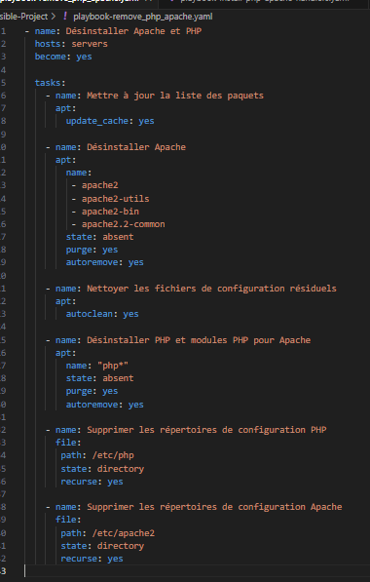

Dans mon cas, en vérifiant sur server1-ubuntu nous trouvons ‘PHP et Apache’ installés.

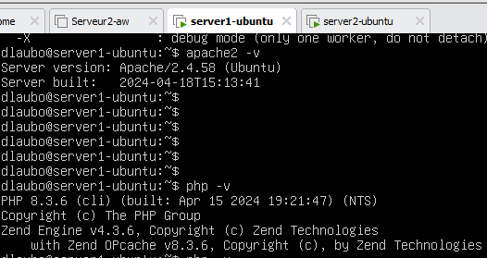

Désinstaller PHP et Apache en exécutant cette commande :

**ansible-playbook -i inventory.yaml playbook-remove_php_apache.yaml --ask-become-pass**

Résultats de l’exécution de la commande :

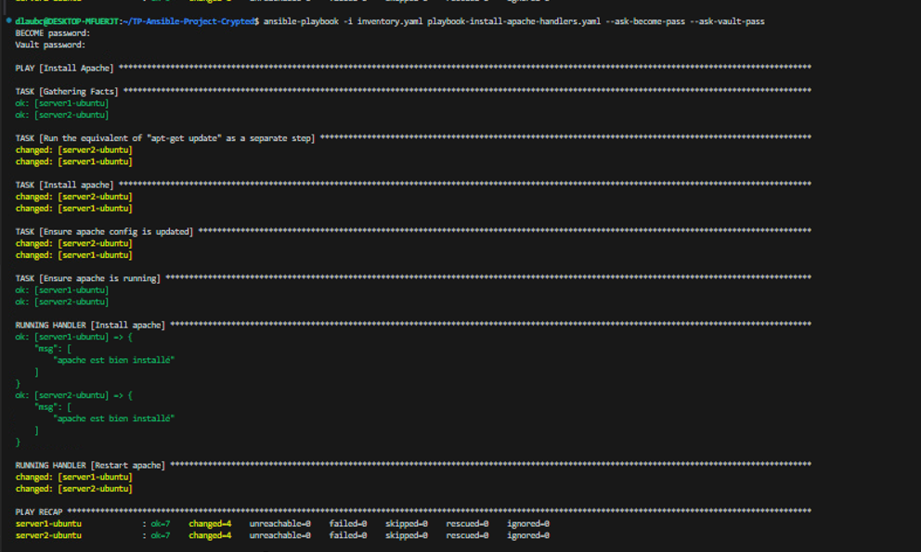

En revérifiant sur server1-ubuntu nous trouvons que ‘PHP et Apache’ sont désinstallés.

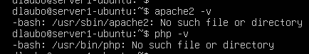

## Encrypter le fichier inventory.yaml

Voici le contenu du fichier inventory.yaml

servers:

  hosts:

    server1-ubuntu:

      ansible_host: 192.168.100.17

      ansible_user: dlaubo

      ansible_ssh_pass: linux

      ansible_port: 22

    server2-ubuntu:

      ansible_host: 192.168.100.18

      ansible_user: dlaubo

      ansible_ssh_pass: linux

      ansible_port: 22

Exécuter la commande suivante :

ansible-vault encrypt **inventory.yaml**

Le password est : ansible

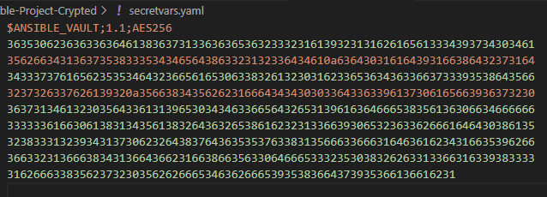

## Préparation de playbook installation Apache et les handlers

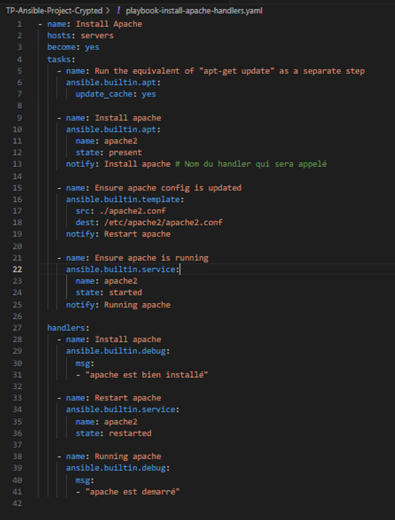

Nous allons faire cette installation sur les serveurs server1-ubuntu et server2-ubuntu

En vert les variables crypté dans le fichier secretvars.yaml

**[server]**

**{{ serverName }} ansible_host= {{ ansible_host }} ansible_user= {{ ansible_user }} ansible_ssh_pass= {{ ansible_ssh_pass }}**

Dans le fichier **playbook-install-apache-handlers.yaml**

Hosts : server 🡺 nous configurons qu’un server et cette configuration est dans l’inventory.yaml

- name: Install Apache

  hosts: server

La configuration du fichier des variables

vars_files:

    - ./secretvars.yaml

Executer le playbook avec les droits root 🡺 ajouter l’option ask-become-pass à la commande d’exécution

become: yes

Les actions à exécuter,

Utilisation de l’outil ‘apt’, mise à jour de cache, installation d’Apache

State : present 🡺 indique l’installation à l’outil apt

tasks:

    - name: Run the equivalent of "apt-get update" as a separate step

      ansible.builtin.apt:

        update_cache: yes

    - name: Install apache

      ansible.builtin.apt:

        name: apache2

        state: present

      notify: install apache # Nom du handler qui sera appelé

La configuration de template et handler lors de la modification du fichier config apache2.conf

- name: Ensure apache config is updated

      ansible.builtin.template:

        src: ./apache2.conf

        dest: /etc/apache2/apache2.conf

      notify:

        - Restart apache

Vérification que le service apache2 est redémarré

- name: Ensure apache is running

      ansible.builtin.service:

        name: apache2

        state: started

Voici les handlers :

 handlers:

    - name: install apache

      ansible.builtin.debug:

        msg:

        - "apache est bien installé"

    - name: Restart apache

      ansible.builtin.service:

        name: apache2

        state: restarted

Exécuter le playbook,

**ansible-playbook -i inventory.ini playbook-install-apache-handlers.yaml --ask-become-pass --ask-vault-pass**

En vérifiant sur le server1-ubuntu, nous avons le fichier apache2.conf modifié

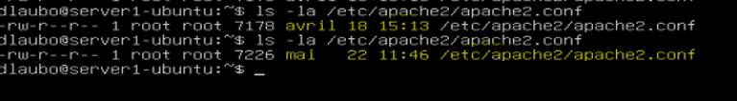

En éditant le fichier, nous trouverons la ligne ajoutée au début du fichier

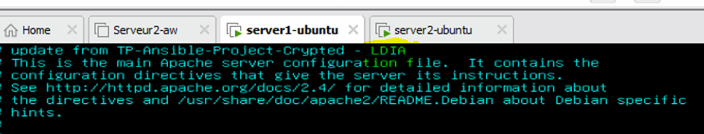

Le projet est disponible sur le github.com

<https://github.com/lauboudou/TP-Ansible-Project-Crypted.git>